**王承璐**

**王承璐**，男，营销学博士，目前任美国纽黑文大学商学院营销学终身教授，系主任。美国福尔布莱特学者 (2017-2020)。此前曾担任香港浸会大学和美国马里兰大学的助理教授。主要研究方向为消费者行为，国际营销及中国市场营销。自2000年以来，作为特邀教授，多次为国内多所EMBA和MBA讲授营销学课程。同时在国内三十多所大学做过学术讲座。最近获得美国福尔布莱特学者资助项目。他在*Journal of Consumer Psychology，Psychology & Marketing， Industrial Marketing Management，Journal of Business Research，European Journal of Marketing, Journal of Global Business*，等高影响因子的国际营销专业杂志上发表学术文章近60余篇。其中SSCI文章30余篇。发表文章被多种国际刊物广泛引用。按最近Google Scholar Citation Index 统计，已被引用超过3400余次。2007年发表在*Industrial Marketing Management*的文章被列为该杂志引用率最高的文章之一。多次担任*International Marketing Review，Industrial Marketing Management*，和*Journal of Consumer Behavior*等国际营销学专业SSCI杂志的特刊主编。同时担任多种SSCI国际营销学刊物编委和审稿人，以及历年香港政府学术基金委审稿人。主编的著作有《Contemporary Marketing in China: Theories and Practices》（2011年美国Nova 出版社出版），《Brand Management in Emerging Markets: Theories and Practices》（2014年由美国IGI出版社出版），《Exploring the Rising Fandom in Contemporary Consumer Culture》（2017年由美国IGI出版社出版）。

**讲座主题：**Examining Affective Goal Pursuit in Consumer Responses to Service:When Affect Can Directly Influence Satisfaction and When It Cannot?

**讲座简介：**消费者对服务提供者总会产生满意吗？王教授在本次讲座中会基于目标理论分享自己正在开展的研究。他在研究中探讨消费者情感目标对服务质量感知度与满意度的不同影响。研究发现1）当体验性情感(愉悦与唤醒)目标为首要目标时，消费中唤起的与目标一致的体验性情感会直接影响满意度。2）当体验性情感为次要目标（非主要目标）时，情感对满意度的影响通过对服务质量的感知的中介作用。3）当体验性情感非消费目标时，情感对满意度不起作用。

**徐岚**

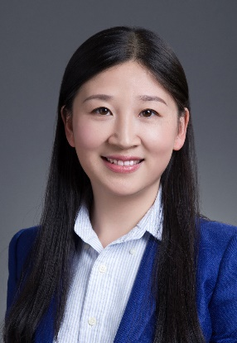**徐岚**，女，管理学博士，香港城市大学博士后，目前是武汉大学市场营销与旅游管理系教授。徐岚教授近年来主持国家自然科学基金面上项目两项，国家自然科学基金青年项目一项。 担任国家自然科学基金同行评审专家、《管理世界》、 《营销科学学报》、《管理学报》、《现代广告》（学术版）审稿人。她的学术研究成果主要发表在*Journal of Cross-Cultural Psychology，Journal of Product and Brand Management， Journal of Business Research，International Journal of Networking and Virtual Organisations*，《管理学报》，《心理学报》，《经济管理》，《营销科学学报》等市场营销领域的权威刊物上。她的著作有《消费者参与企业创造的心理机制研究》（2011年由武汉大学出版社出版）。

**讲座主题**：线性和循环时间观对消费者行为的影响

**讲座简介：**线性和循环时间观反映了人们理解时间的两种不同方式。徐岚教授将通过分享其所开展的两项研究，介绍线性和循环时间观对消费者跨期决策和环境决策的影响。

**孙亚程**

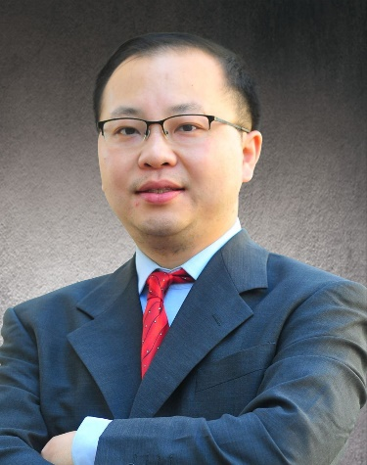**孙亚程**，男，营销学博士，目前是清华大学市场营销系副教授。本科就读于华中理工大学，博士就读于印第安纳大学。孙亚程副教授的主要研究兴趣是定价策略、顾客关系管理分析和社交网络研究。他的学术研究成果主要发表在*Marketing Science*, *Management Science* 和*Journal of Consumer Research*等市场营销领域的国际权威刊物上。

**讲座主题**：论文撰写、退修和发表经验分享--以*Marketing Science*文章为例

**讲座简介：**在此次讲座中，孙亚程副教授将分享自己发表在*Marketing Science*上的文章“Motivation of user-generated content: social connectedness moderates the effects of monetary rewards”。孙教授会从论文想法的提出、草稿撰写、投稿以及审稿意见的回馈等环节详细跟师生分享自己在整个过程中的经验与心得。

**李东进**

**李东进**，男，管理学博士，南开大学商学院市场营销系系主任、教授、博士生导师，中国高校市场学研究会副会长、博士生工作委员会主任，《营销科学学报》专业主编（2011～2016），《心理学报》编委（2018～2021）。李东进教授的主要研究兴趣是消费者行为，包括消费者决策过程、视觉信息处理、产品虚位现象、量化消费、食品安全消费等。他在E*uropean Journal of Marketing，International Business Review，Computers in Human Behavior*，《管理世界》，《心理学报》，《南开管理评论》等国内外重要学术期刊上发表100多篇论文，出版多部专著；主持国家自然科学基金项目4项，主持的中国科协项目获得中央领导的重要批示。

**讲座主题**：国家自然科学基金申报心得与经验分享

**讲座简介：**李东进教授目前已经主持了四项国家自然科学基金。在此次讲座中，李教授会跟师生分享自科基金本子的想法形成、草稿撰写、润色以及评审等各个环节的经验与心得。